作业步骤简述:

1. 新建项目：

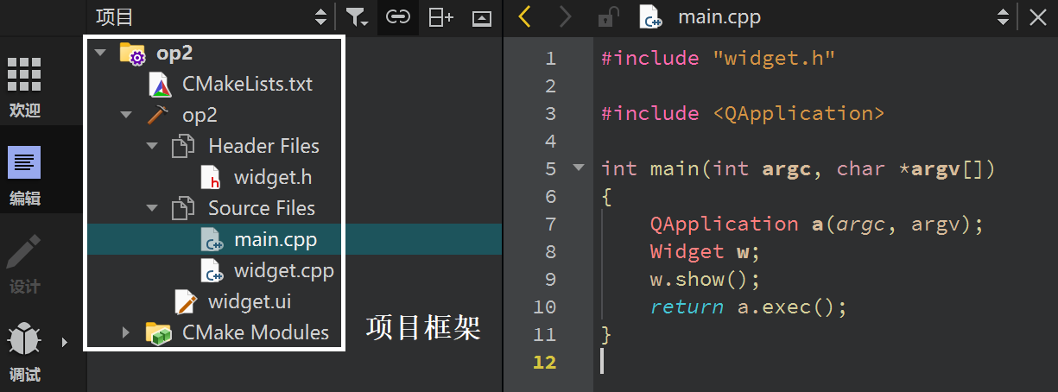

图1 项目框架

1. 设置widget.ui文件中的QWidget对象的分辨率（geometry参数）：

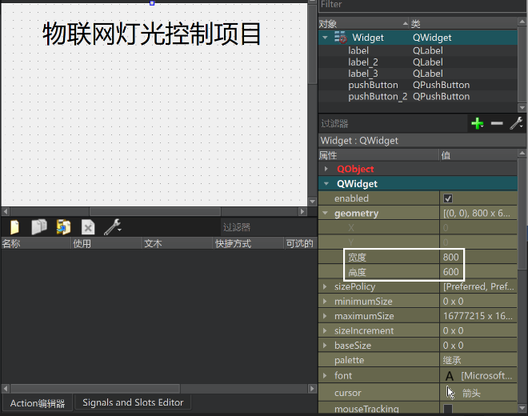

图2 QWidget分辨率设置

1. 添加Label及PushButton，并输入文字：

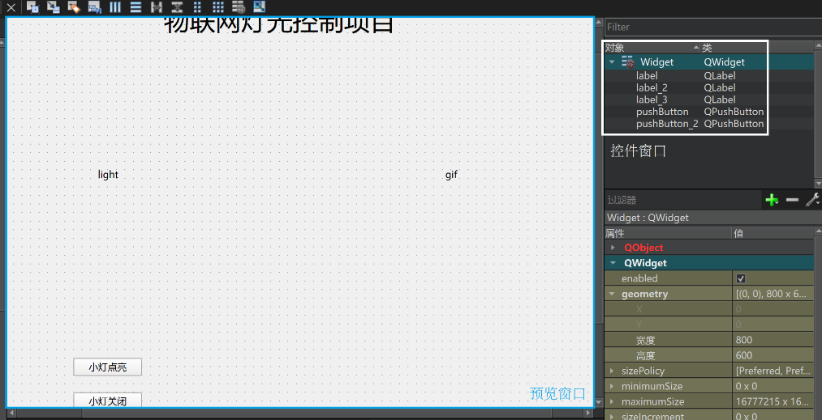

图3 添加控件

1. 编写label对象的代码：

* 设置字号：

QFont font;

font.setPointSize(32);

ui->label->setFont(font);

5.编写pushButton对象的代码：

* #include<QPixmap>
* 在widget.cpp中添加槽函数（显示亮灯图片）：

void Widget::on_pushButton_clicked()

{

QPixmap image;

image.load("C:/Users/DhY'sRedmiBookPro14/Pictures/lighton.png");

ui->label_2->clear();

ui->label_2->setPixmap(image);

ui->label_2->show();

}

6.编写pushButton_2对象的代码：

* 在widget.cpp中添加槽函数（显示关灯图片）：

void Widget::on_pushButton_2_clicked()

{

QPixmap image;

image.load("C:/Users/DhY'sRedmiBookPro14/Pictures/lightoff.png");

ui->label_2->clear();

ui->label_2->setPixmap(image);

ui->label_2->show();

}

7.编写label_3对象的代码：

* 显示gif图：

QMovie *movie = new QMovie("C:/Users/DhY'sRedmiBookPro 14/Pictures/kl.gif");

ui->label_3->setMovie(movie);

movie->start();

8.项目测试：

通过构建（Build）检查是否存在error或者warning，在通过构建后点击运行按钮进行测试，经验证实现了点击按钮控制灯光的功能。



图4 Qt Creator验证测试